SECTION 5 -- commodities data 5-1
D 5-1
onnées sur les Produits 5-1
Introduction 5-1
Consommation 5-1
Ajouter des Données sur la Consommation 5-2
Commençant en 5-3
Pour les Prochains 5-3
Mettre à Jour les Données sur la Consommation 5-4
Effacer les Données sur la Consommation 5-4
Envois 5-5
Ajouter des Données sur les Envois 5-5
Touche Données des Envois 5-6
Commande (réelle/estimée) 5-7
Envoi (réel/estimé) 5-7
Coût (réel/estimé) 5-7
Fret (réel/estimé) 5-7
Mettre à Jour les Données sur les Envois 5-7
Copier les Données sur les Envois 5-8
Planifier les Envois par Date 5-9
Effacer les Données sur les Envois 5-9
Stock 5-10
Ajouter les Données au Stock 5-10
Saisir les Données sur le Compte du Stock 5-11
Mettre à jour les Données du Stock 5-12
Effacer les Données du Stock 5-13

FILE IS F-SECTION5.DOC (French version)

commodities data

IGNORE THIS PAGE

Figure 5-1 — Ecran de Consommation 5-2
Figure 5-2 — Domaine de saisie des données de l’écran de Consommation 5-2
Figure 5-3 — Ecran des Envois 5-5
Figure 5-4 — Domaine de saisie des données de l’écran des Envois 5-6
Figure 5-5 — Ecran Planifier les Envois par Date 5-9
Figure 5-6 —Ecran du Stock 5-10
Figure 5-7 — Domaine de saisie des données de l’écran du Stock 5-11
Figure 5-8 — Ecran de Compte du Stock 5-11
Figure 5-9 — Ecran de Compte du Stock avec ajustement 5-12

IGNORE THIS PAGE

D

onnées sur les Produits

Introduction
L’option des Données sur les Produits vous aide à suivre les mouvements de stock au sein de votre pipeline. Les mouvements de stock sont des événements qui changent la quantité d’un produit en stock sur l’ensemble du système de logistique d’un programme. Les mouvements de stock appartiennent à l’une des catégories suivantes :

- Consommation—stock dispensé par le programme aux clients.

- Envois—stock reçu par le programme par les fournisseurs.

- Stock—quantité de produits à disponition, exprimée de deux manières :

- Inventaire physique—inventaire physique du stock à disponition sur l’ensemble du programme.

- Ajustements d’inventaire—événements ou transactions qui changent le stock à disponition sur l’ensemble du programme (par exemple, perte de stock expiré, transferts vers un autre programme ou en provenance d’un autre programme).
 | Un transfert ou une distribution de stock au sein du programme n’est pas suivi par PipeLine. Ces mouvements devraient être notés par le système d’information de la gestion logistique du programme.

Consommation
Utilisez l’option Arborescence de la Consommation pour suivre les quantités de consommation réelle ou prévue de produits distribués aux utilisateurs ou vendues aux clients par le programme.

- Consommation réelle—quantités de produits notifiées ou estimées qui ont quitté le système logistique du programme par le biais d’activités de distribution normales aux clients.

- Consommation prévue—quantités prévues devant être distribuées à l’avenir.

- Cliquez sur l’option Arborescence de la Consommation.

PipeLine affiche l’écran de Consommation (voir Figure 5-1).

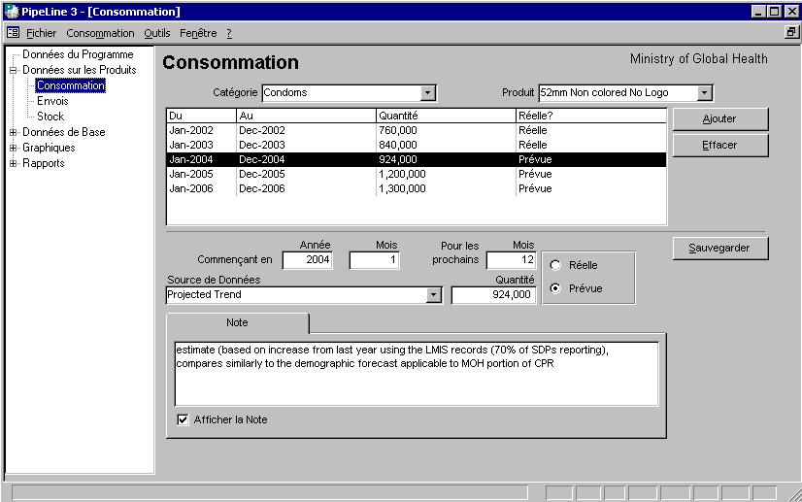
Figure 5-1 — Ecran de Consommation f-con-1.bmp

Ajouter des Données sur la Consommation
Utilisez le bouton Ajouter pour ajouter des données sur la consommation pour un produit particulier.

A partir de l’écran de Consommation—

- Cliquez sur la flèche à côté du champ Catégories et sélectionnez une catégorie à partir du menu déroulant.

- Cliquez sur la flèche à côté du champ Produits et sélectionnez le produit auquel vous voulez ajouter des données sur la consommation.

- Cliquez sur le bouton Ajouter.

PipeLine vide la moitié inférieure de l’écran de Consommation (voir Figure 5-2).
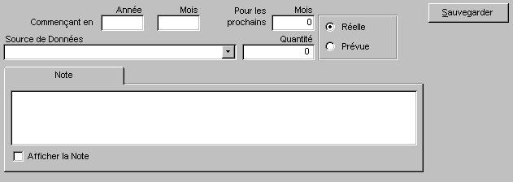
Figure 5-2 — Domaine de saisie des données de l’écran de Consommation

Commençant en
Ce domaine vous permet de fixer la période de consommation, qui peut être n’importe quel nombre de mois.

Le champ Année indique l’année civile à laquelle la période de consommation commence.

- Tapez les quatre chiffres de l’année.

Le champ Mois indique le mois où commence la période de consommation. Par exemple, « 1 » signifie que le premier mois de l’année civile est le début de la période de consommation.

- Cliquez sur le champ Mois et tapez le mois où commence la période de consommation.

Pour les Prochains
Le champ Pour les Prochains Mois indique le nombre de mois consécutifs faisant partie de la période de consommation. Par exemple, « 3 » signifie que la période de consommation est égale à trois mois (un trimestre).

- Cliquez sur le champ Pour les Prochains et tapez la durée de la période de consommation (en mois).

Le champ Réelle indique que les données sur la consommation proviennent d’une source réelle (par exemple, enregistrement d’inventaire physique, registres des produits distribués, etc.).

- Cliquez sur le champ Réelle si les données sur la consommation proviennent d’une source réelle.

Le champ Prévue indique que les données sur la consommation sont une projection estimée.

- Cliquez sur le champ Prévue si les données sur la consommation proviennent d'une projection estimée.

Le champ Source de Données indique le type de données utilisées pour calculer la consommation.

- Cliquez sur la flèche à côté du champ Source de Données et sélectionnez une source de données à partir du menu déroulant.

Le champ Quantité indique la quantité de la consommation pour cette période. Pour calculer la consommation pour les rapports et les graphiques, cette quantité est divisée par le nombre de mois dans le champ Pour les Prochains Mois.

- Cliquez sur le champ Quantité et tapez la quantité de consommation.

Le champ Note est un champ de mémo utilisé pour inclure toute information supplémentaire concernant les données.

- Cliquez sur le champ Note et tapez toute note pertinente concernant les données sur la consommation.

Le champ Afficher indique à PipeLine d’inclure toute note associée aux rapports de PipeLine.

- Cliquez sur le champ Afficher la Note si vous voulez inclure la note aux rapports.

- Cliquez sur le bouton Sauvegarder pour sauvegarder les données.

Mettre à Jour les Données sur la Consommation
Vous pouvez mettre à jour les données sur la consommation, tel qu’expliqué ci-après.

A partir de l’écran de Consommation—

- Sélectionnez la Catégorie pour le produit que vous voulez mettre à jour.
 | Si vous ne vous rappelez pas la catégorie du produit que vous voulez mettre à jour, cliquez sur Toutes les Catégories à partir du menu déroulant Catégories pour accéder à tous les produits de votre programme.

- Cliquez sur la flèche à côté du champ Produits et sélectionnez le produit que vous voulez mettre à jour à partir du menu déroulant.

- Cliquez sur les données de consommation que vous voulez mettre à jour.

- Cliquez sur le champ que vous voulez mettre à jour et tapez les nouvelles données.

- Cliquez sur le bouton Sauvegarder pour sauvegarder les données.

Effacer les Données sur la Consommation
Utilisez le bouton Effacer pour effacer les données sur la consommation d’un produit particulier.

A partir de l’écran de Consommation—

- Cliquez sur le champ Catégories et sélectionnez la catégorie à partir du menu déroulant.

- Cliquez sur la flèche à côté du champ Produits et sélectionnez le produit duquel vous voulez effacer les données.

- Cliquez sur les données sur la consommation que vous voulez effacer.

- Cliquez sur le bouton Effacer et un message de confirmation apparaît.

- Cliquez sur Oui pour effacer les données sélectionnées sur la consommation.

Envois
Utilisez l’option Arborescence des Envois pour ajouter, modifier et effacer des données sur les envois.

- Cliquez sur l’option Arborescence des Envois pour afficher l’écran des Envois (voir Figure 5-3).
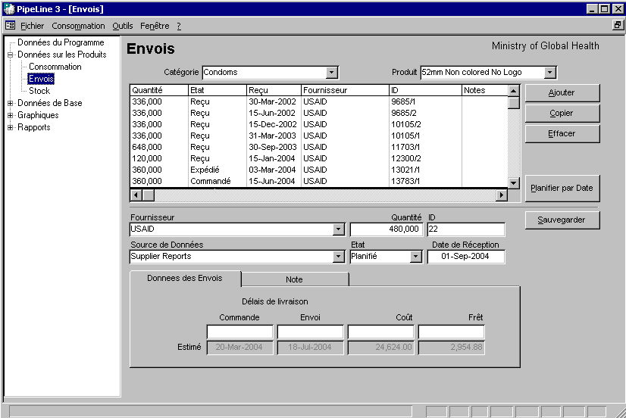
Figure 5-3 — Ecran des Envois

Ajouter des Données sur les Envois
Utilisez le bouton Ajouter pour ajouter des données sur les envois d’un produit particulier.

A partir de l’écran des Envois—

- Cliquez sur la flèche à côté du champ Catégories et sélectionnez la catégorie à partir du menu déroulant.

- Cliquez sur la flèche à côté du champ Produits et sélectionnez, à partir du menu déroulant, le produit recevant les données sur les envois.

- Cliquez sur le bouton Ajouter.

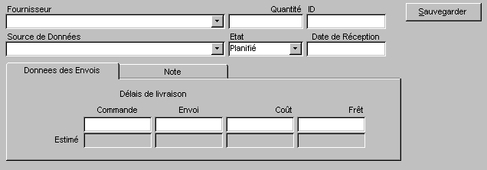
Figure 5-4 — Domaine de saisie des données de l’écran des Envois f-ship-2.bmpPipeLine vide la moitié inférieure de l’écran des Envois (voir Figure 5-4).

- Cliquez sur la flèche à côté du champ Fournisseurs et sélectionnez le fournisseur de l’envoi à partir du menu déroulant.

- Cliquez sur le champ Quantité et tapez la quantité d’envois (en unités).

Le champ ID identifie l’envoi de manière unique. Vous pouvez utiliser le numéro de l’envoi NEWVERN, un numéro de bon de commande, un numéro de facture ou toute autre identification unique. Vous pouvez également accepter le code généré par PipeLine.

Pour saisir un code de votre choix—

- Cliquez sur le champ ID et tapez l’ID de l’envoi.

Le champ Sources de Données indique la source de données associée à l’enregistrement de l’envoi.

- Cliquez sur la flèche à côté du champ Sources de Données et sélectionnez la source de données à partir du menu déroulant.

Le champ Etat indique l’état de l’envoi. La valeur par défaut pour ce champ est planifiée. Vous pouvez changer la valeur par défaut—

- Cliquez sur la flèche à côté du champ Etat et sélectionnez l’état de l’envoi à partir du menu déroulant.

Le champ Date de Réception indique la date à laquelle l’envoi a été reçu ou est attendu. Chaque enregistrement d’envoi doit avoir une date de réception.

- Cliquez sur le champ Date de Réception et tapez la date de réception de l’envoi.

Touche Données des Envois
La touche Données des Envois affiche les délais de livraison réels ou estimés de l’envoi et les coûts d’envoi et de fret.

Commande (réelle/estimée)
Le champ supérieur indique la date actuelle à laquelle la livraison a été ou sera commandée. Le champ Estimé est calculé en fonction des délais de livraison pour le fournisseur. Pour invalider l’estimation—

- Cliquez sur le champ supérieur et tapez la date de commande de l’envoi.

Envoi (réel/estimé)
Le champ supérieur indique la date actuelle à la livraison a été ou sera expédiée. Le champ Estimé est calculé en fonction des délais de livraison pour le fournisseur. Pour invalider l’estimation—

- Cliquez sur le champ supérieur et tapez la date d’expédition.

Coût (réel/estimé)
Le champ supérieur indique le coût réel d’un envoi. Le champ Estimé est calculé en fonction de la valeur effective des produits à la date de l’envoi. Pour invalider l’estimation—

- Cliquez sur le champ supérieur et tapez le coût exact de l’envoi.

Fret (réel/estimé)
Le champ supérieur indique le coût à payer pour l’envoi. La valeur inclut tous les frais supplémentaires (par exemple, frais de dédouanement) incombant pendant l’envoi du produit. Le champ Estimé indique un calcul basé sur un pourcentage de la valeur du produit. Pour changer l’estimation—

- Cliquez sur le champ supérieur et tapez la valeur réelle du fret de l’envoi.

La Touche Note est un champ de mémo pour toute information supplémentaire concernant cet envoi.

- Cliquez sur la Touche Note et tapez toute note pertinente concernant l’envoi.

Le champ Afficher la Note indique à PipeLine d’inclure la note aux rapports de PipeLine.

- Cliquez sur le champ Afficher la Note pour inclure la note aux rapports de PipeLine.

- Cliquez sur le bouton Sauvegarder pour sauvegarder les données.

Mettre à Jour les Données sur les Envois
Vous pouvez mettre à jour les données sur les envois pour un produit particulier, tel qu’expliqué ci-après.

A partir de l’écran des Envois—

- Sélectionnez la Catégorie à laquelle appartient le produit que vous voulez mettre à jour.

Si vous ne vous rappelez pas la catégorie du produit que vous voulez mettre à jour, cliquez sur Toutes les Catégories à partir du menu déroulant Catégories pour accéder à tous les produits de votre programme.
- Cliquez sur la flèche à côté du champ Produits et, à partir du menu déroulant, sélectionnez le produit que vous voulez mettre à jour.

- Cliquez sur l’enregistrement de l’envoi que vous voulez mettre à jour.

- Cliquez sur le champ que vous voulez mettre à jour et tapez les nouvelles données.

- Cliquez sur le bouton Sauvegarder pour sauvegarder les données.

Copier les Données sur les Envois
Le bouton Copier vous permet de copier les données sur les envois. Les données copiées peuvent être modifiées pour refléter un envoi particulier, réduisant la quantité de données saisies nécessaires.

A partir de l’écran des Envois—

- Cliquez sur la flèche à côté du champ Catégories et sélectionnez la catégorie à laquelle appartient le produit dont vous voulez copier les données sur les envois.

- Cliquez sur la flèche à côté du champ Produits et sélectionnez le produit duquel vous voulez copier les données sur les envois.

- Sélectionnez les données sur les envois que vous voulez copier.

- Cliquez sur le bouton Copier.
!! | Vous devez saisir une nouvelle date de réception dans le champ Date de Réception. PipeLine attribue un numéro d’ID aux données copiées.

- Mettez à jour l’enregistrement sur l’envoi, tel que nécessaire.

- Cliquez sur le bouton Sauvegarder pour sauvegarder les changements.

Planifier les Envois par Date
PipeLine vous permet à présent d’ajouter des envois en fonction du stock nécessaire pour atteindre un niveau de stock souhaité à une date spécifiée pour les produits choisis. Utilisez le bouton Planifier les Envois par Date pour planifier les envois.

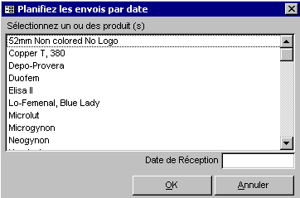
Figure 5-5 — Ecran Planifier les Envois par Date f-con-4.bmpA partir de l’écran des Envois—

- Cliquez sur le bouton Planifier les Envois par Date.

L’écran Planifier par Date est affiché (voir Figure 5-5). Cette fenêtre comprend chaque produit de la catégorie sélectionnée pour le programme actuel.

- Cliquez sur les produits dont vous voulez planifier la date en fonction de la date de réception du produit.

- Cliquez sur le champ Date de Réception et tapez la date à laquelle vous voulez que les envois soient livrés.

- Cliquez sur le bouton OK.

Si la date de réception saisie n’est pas le dernier jour du mois actuel, un message de confirmation apparaît.

- Cliquez sur le bouton Oui.

Effacer les Données sur les Envois
Utilisez le bouton Effacer pour effacer les données sur les envois d’un produit particulier.

A partir de l’écran des Envois—

- Cliquez sur la flèche à côté du champ Catégories et sélectionnez la catégorie à partir du menu déroulant.

- Cliquez sur la flèche à côté du champ Produits et sélectionnez le produit à partir du menu déroulant.

- Sélectionnez l’enregistrement de l’envoi que vous voulez effacer.

- Cliquez sur le bouton Effacer et un message de confirmation apparaît.

- Cliquez sur Oui pour effacer les données sélectionnées sur l’envoi.

Stock
Utilisez l’option Arborescence du Stock pour suivre les produits qui sont déjà en stock ou pour suivre les produits lorsqu’un inventaire physique du programme entier est réalisé et que les niveaux de stock sont connus ou estimés.

- Cliquez sur l’option Arborescence du Stock.

PipeLine affiche l’écran du Stock (voir Figure 5-6).
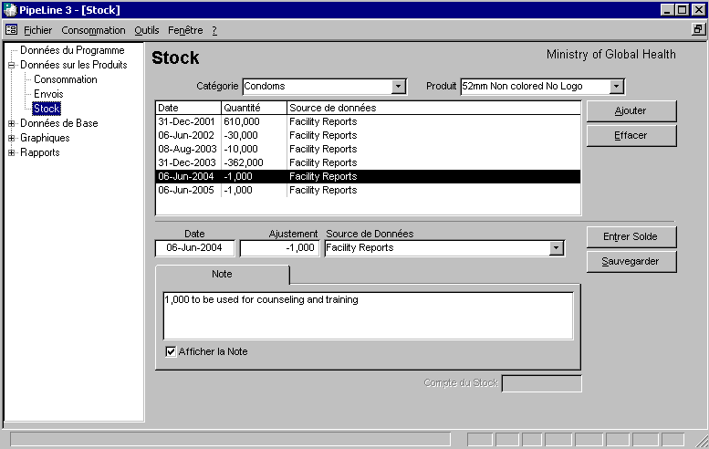
Figure 5-6 —Ecran du Stock

Ajouter les Données au Stock
Utilisez le bouton Ajouter pour enregistrer des quantités positives ou négatives qui changent le solde du stock d’un programme. Ces changements ne sont dus ni à une consommation, ni à une expédition. Il sont, le plus souvent, dus aux pertes ou transferts.

A partir de l’écran du Stock—

- Cliquez sur la flèche à côté du champ Catégories et sélectionnez la catégorie à partir du menu déroulant.

- Cliquez sur la flèche à côté du champ Produits et sélectionnez le produit à partir du menu déroulant.

- Cliquez sur le bouton Ajouter.

PipeLine vide la moitié inférieure de l’écran du Stock (voir Figure 5-7).

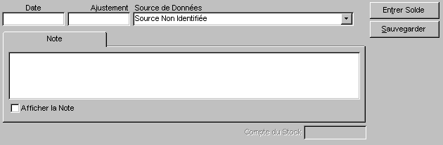
Figure 5-7 — Domaine de saisie des données de l’écran du Stock f-stock-2.bmp
Le champ Date affiche la date à laquelle l’ajustement s’est fait ou doit se faire.

- Tapez la date de l’ajustement.

Le Champ Ajustement indique la quantité d’ajustements (en unités).

- Une perte est notée comme un chiffre négatif (par exemple, -1, -33, -100, etc.). Cet ajustement est soustrait du solde de fin de mois.

- Un transfert dans votre programme venant d’un autre programme est noté comme un chiffre positif (par exemple, 1, 33, 100, etc.). Cet ajustement est ajouté au solde de fin de mois.

- Cliquez sur le Champ Ajustement et tapez la quantité d’ajustements.

Saisir les Données sur le Compte du Stock
Utilisez le bouton Saisir le Compte pour calculer un ajustement en fonction des données sur le compte de l’inventaire.

 | Vous devez taper une date avant de pouvoir utiliser « Saisir le Compte du Stock. »
- Cliquez sur le bouton Saisir le Compte.

L’écran de Compte du Stock est affiché (voir Figure 5-8).
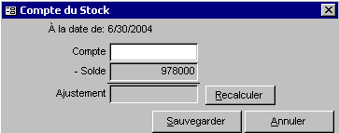
Figure 5-8 — Ecran de Compte du Stock

Le champ Compte affiche la quantité de produits en stock (en unités) à la date que vous spécifiez. Cette valeur inclut toutes les installations de stockage et les points de prestation de services.

- Tapez le compte du stock.

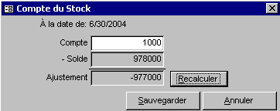
Figure 5-9 — Ecran de Compte du Stock avec ajustement f-stock-4.bmpLe bouton Recalculer permet à PipeLine de calculer l’ajustement en soustrayant le solde actuel de la saisie dans le champ du compte. La Figure 5-9 affiche l’écran de Compte du Stock et montre un ajustement en fonction des données fournies.

- Cliquez sur le bouton Sauvegarder pour sauvegarder les données.

PipeLine remplit les champs de l’Ajustement et de Compte du Stock en fonction des données que vous saisissez.

Le champ Sources de Données affiche la source de l’ajustement.

- Cliquez sur la flèche à côté du champ Source de Données et sélectionnez la source de données à partir du menu déroulant.

Le champ Note est un champ de mémo pour toute information supplémentaire concernant l’ajustement.
!! | Toujours expliquer l’ajustement.  –Si c’est une perte, notez la raison de la perte.  –Si c’est un transfert, notez la source ou la destination du transfert.

- Cliquez sur le champ Afficher la Note pour inclure la note dans les rapports de PipeLine.

- Cliquez sur le bouton Sauvegarder pour sauvegarder les données.

Mettre à jour les Données du Stock
Vous pouvez mettre à jour les données sur le stock d’un produit particulier.

A partir de l’écran du Stock—

- Sélectionnez la Catégorie pour le produit que vous voulez mettre à jour.
Si vous ne vous rappelez pas la catégorie du produit que vous voulez mettre à jour, cliquez sur Toutes les Catégories à partir du menu déroulant Catégories pour accéder à tous les produits de votre programme.

- Cliquez sur la flèche à côté du champ Produits et sélectionnez, à partir du menu déroulant, le produit que vous voulez mettre à jour.

- Sélectionnez l’enregistrement de stock que vous voulez mettre à jour.

- Cliquez sur le domaine que vous voulez mettre à jour et tapez les nouvelles données.

- Cliquez sur le bouton Sauvegarder pour sauvegarder les données.

Effacer les Données du Stock
Utilisez le bouton Effacer pour effacer les données sélectionnées sur le stock d’un produit choisi.

A partir de l’écran du Stock—

- Cliquez sur la flèche à côté du champ Catégories et sélectionnez la catégorie à partir du menu déroulant.

- Cliquez sur la flèche à côté du champ Produits et sélectionnez le produit à partir du menu déroulant.

- Sélectionnez l’enregistrement que vous voulez effacer et cliquez sur le bouton Effacer.

Un message de confirmation apparaît.

- Cliquez sur Oui pour effacer les données sélectionnées.

